C. DIPUTADO ALEJANDRO CARABIAS ICAZA
PRESIDENTE DE LA MESA DIRECTIVA DEL
HONORABLE CONGRESO DEL ESTADO DE GUERRERO
PRESENTE.
El que suscribe, C. Ing. Leonardo Maldonado Zúñiga, Presidente Constitucional del Municipio de Leonardo Bravo, Guerrero, en uso de las facultades que le confieren los Artículos 115 fracción IV, inciso C), segundo párrafo de la Constitución Política de los Estados Unidos Mexicanos; 65 fracción V de la Constitución Política del Estado Libre y Soberano de Guerrero; 229 de la Ley Orgánica del Poder Legislativo del Estado de Guerrero número 231; 62 fracción III de la Ley Orgánica del Municipio Libre del Estado de Guerrero, 34 y 35 de la Ley Número 266 de Catastro para los Municipios del Estado de Guerrero; y 20, 21, 22, 23 y 24 del Reglamento de la Ley Número 266 de Catastro para los Municipios del Estado de Guerrero, presento a su consideración para su análisis, revisión y aprobación en su caso, la Tabla de Valores Unitarios de Uso de Suelo y Construcción, que servirá de base al H. Ayuntamiento del Municipio de Leonardo Bravo, Guerrero, para el cobro de las contribuciones sobre la propiedad inmobiliaria durante el Ejercicio Fiscal 2026, con base en los siguientes:
CONSIDERANDOS:
PRIMERO. - Que la Tabla de Valores Unitarios de Uso de Suelo y Construcción, es el instrumento técnico-jurídico, que se utiliza para la determinación de los valores catastrales de cada predio ubicado dentro del territorio municipal y por ende la base para el cobro del impuesto predial para el Ejercicio Fiscal del año 2026, para estar en condiciones de atender la demanda social de los gobernados y cumple con los requisitos de legalidad, proporcionalidad y equidad que señala el artículo 31 fracción IV de la Constitución Política de los Estados Unidos Mexicanos.
SEGUNDO.- Que tratándose de predios urbanos se procederá a su clasificación bajo el criterio de agruparlos en sectores catastrales, y a su vez en tramos de calles o zonas de valor; se consideran toda clase de datos poblacionales, socioeconómicos, de infraestructura y equipamiento urbano a fin de proceder a una zonificación adecuada y a un cálculo preciso del valor unitario por sector; así como a las características comunes de los inmuebles que se ubiquen en las distintas zonas del mismo, refiriéndose a los sectores catastrales de condiciones homogéneas e infraestructura y equipamiento urbano, y el valor unitario de los predios urbanos por metro cuadrado, se determinará y establecerá por sector, manzana o calle, atendiendo a la disponibilidad y características del equipamiento, infraestructura y servicios públicos, tomando en cuenta en forma enunciativa y no limitativa los elementos siguientes: suministro de Agua, vialidades, drenaje, energía eléctrica y alumbrado público, banquetas y guarniciones, equipamiento básico, vigilancia y servicios de limpia, parques públicos y jardines, equipamiento especial, mercados públicos, proximidad a zonas comerciales y de servicios.
Tratándose de predios rústicos, se aplicará el valor catastral por hectárea de conformidad con el artículo 31 de la Ley, y para la formulación de las Tablas de Valores se basarán atendiendo a los factores cualitativos siguientes: terrenos de humedad; terrenos de riego; terrenos de temporal; terrenos de agostadero laborable; terrenos de agostadero cerril; terrenos de monte alto susceptibles para explotación forestal; terrenos en monte alto sin explotación forestal, y terrenos en explotación minera; así mismo, se considerarán los elementos exógenos que intervienen en la determinación del valor como: disponibilidad de la infraestructura de riego, proximidad de caminos, carreteras, puertos o centros de distribución de acopio y abasto, costo de los medios de transporte, tipo de clima, cultivos principales y periodicidad, utilidad y explotación del terreno.
Para la elaboración de las Tablas de Valores Unitarios de Construcción se considera el valor por metro cuadrado de construcción determinándolo en función de la cantidad, calidad y valor de los materiales utilizados en su estructura, acabados y mano de obra aplicada en ellos, clasificándolas según: USO y CLASE: habitacional: precaria, económica, interés social, regular, interés medio, buena, muy buena, lujo; Comercial: económica, regular, buena; Industrial: económica, ligera, mediana, pesada; Equipamiento: cine o auditorio, escuela, oficinas, estacionamientos, hospital, hotel y motel regular, hotel y motel bueno, hotel y motel de 1 a 4 estrellas, restaurantes, bares, tiendas de autoservicio, mercado; Instalaciones especiales: ductos de ventilación, ductos de extracción de aire, ductos de basura, ductos de ropa, tanques estacionarios de gas, redes computacionales, sistema de domótica, plantas de tratamiento de agua, sistemas de sonido ambiental, elevadores; Elementos accesorios: Hidroneumático, paneles solares, calentadores solares, generador de gasolina o diésel, caldera, depósito de combustible, pantalla de proyección, sistema de aspiración central, bóveda de seguridad, sistema de intercomunicación, equipo de seguridad y circuito cerrado; Obra complementaria: bardas, celosías, rejas, escaleras, patios, andadores, pérgolas, jardines, fuentes y espejos de agua, terrazas, balcones, cocinas integrales, albercas y chapoteaderos, canchas deportivas, cobertizos, pavimentación, estacionamiento, palapa, caseta de vigilancia; se procedió a la formulación de la Tabla de Valores Unitarios de Suelo Urbano, Rustico y Construcción, aplicables para el ejercicio fiscal del año 2026.
TERCERO.- En la presente Tabla de Valores Unitarios de Suelo y Construcción, los valores por metro cuadrado en terrenos urbanos y construcciones están indexados al valor de la UMA (unidad de Medida y Actualización), y en terrenos rústicos el valor es por cada Hectárea y de igual manera están indexados al valor de la UMA, cuya variación sea la que se derive de la actualización la UMA que emita el Instituto Nacional de Estadística y Geografía INEGI, en previsión a lo dispuesto por los artículos 1, 3 y 5 de la Ley para Determinar el Valor de la Unidad de Medida y Actualización, a su vez, estar en actitud de determinar el valor catastral de los inmuebles que sirva de base para determinar el impuesto predial como lo prevé la Ley de Ingresos Municipal en Vigor.
CUARTO.- Para efectos de dar debido cumplimiento a lo dispuesto por los artículos 30 de la Ley Número 266 de Catastro para los Municipios del Estado de Guerrero, 20 y 25 fracción I del Reglamento del Reglamento de la citada Ley; para la elaboración de las Tablas de Valores Unitarios de Suelo y Construcción, los ayuntamientos además de seguir el procedimiento establecido en la Ley y Reglamentos citados, se realizó el estudio de mercado necesarios para formular la propuesta de valores catastrales unitarios de suelo, tomando como base el metro cuadrado para predios urbanos y por hectárea tratándose de predios rústicos que sirvan de base para determinar los valores catastrales; para tal efecto la Dirección de Catastro Municipal, con apoyo del personal de valuación adscrito a la misma, se dio a la tarea de realizar un estudio de los valores de mercado que prevalecen en las diversas áreas del área urbana del municipio, en el que destacan los valores del suelo que van desde predios baldíos, así como predios que cuentan con construcción y que están ubicados en los diferentes colonias que conforman la cabecera municipal y las demás localidades del municipio tomando en cuenta los métodos de comparación de mercado, análisis de sistema de información geográfica y análisis urbano; datos poblacionales y de nivel socioeconómico; infraestructura, equipamiento urbano y servicios públicos; Con el presente estudio de mecado, se concluye que los valores catastrales actuales del uso del suelo y construcción con respecto a los valores comerciales, representan un 41.25% y un 4.91% respectivamente, y que están por debajo de los valores comerciales en un 238.45% y 1,962.81% respectivamente, por lo que se propone incrementar un 15.30% promedio en los Valores de Uso de Suelo Urbano, con respecto a los valores catastrales del año 2025; en lo que respecta a la tasa para el cobro del impuesto predial y con el fin de no lesionar la economía del H. Ayuntamiento se propone que en la Ley de ingresos para el Municipio de Leonardo Bravo, Guerrero, aplicable para el Ejercicio Fiscal 2026, se mantendrá la misma tasa de 2 al millar anual, ya que no afecta en el cobro del impuesto predial, así también, se continuará apoyando al contribuyente que entere durante el primer mes del año al corriente, en impuesto base; del impuesto predial del ejercicio fiscal 2026 con un descuento del 12% en el mes de enero y del 10% en el mes de febrero, así también, por cuanto a las personas adultas que cuenten con la credencial INAPAM, jubilados y pensionados, madres solteras y personas con capacidades diferentes se les aplicará un 50% de descuento por el impuesto predial durante el Ejercicio Fiscal 2026, con base las tasas y tarifas previstas en el artículo 18 de la Ley Numero 492 de Hacienda Municipal del Estado de Guerrero.
QUINTO. - Que para la aplicación de la presente Tabla de Valores Unitarios de Uso de Suelo y Construcción en inmuebles que se hayan empadronado, ubicados en colonias, fraccionamientos o condominios de nueva creación, o que no aparezcan contemplados; para su valuación o revaluación, les serán aplicados los valores por metro cuadrado que correspondan a la zona catastral homogénea más próxima.
SEXTO. - Que para dar cumplimiento a lo establecido en el artículo 9, fracción II, inciso b), referente a la determinación de la zona catastral dentro del municipio, se establecen dos sectores catastrales, el sector catastral 001 corresponde a la cabecera municipal de Leonardo Bravo y sus respectivas localidades y el sector catastral 000 que corresponde a los terrenos rústicos que comprenden el municipio de acuerdo a las siguientes tablas:
SECTOR CATASTRAL 001
CLAVE ENTIDAD | NOMBRE ENTIDAD | CLAVE MUNICIPIO | NOMBRE MUNICIPIO | CLAVE DE LOCALIDAD | NOMBRE DE LA LOCALIDAD
12 | GUERRERO | 40 | LEONARDO BRAVO | 12040001 | CHICHIHUALCO
12 | GUERRERO | 40 | LEONARDO BRAVO | 12040002 | ATLIXTAC
12 | GUERRERO | 40 | LEONARDO BRAVO | 12040003 | EL BALZAMAR
12 | GUERRERO | 40 | LEONARDO BRAVO | 12040004 | CARRIZAL DE BRAVO
12 | GUERRERO | 40 | LEONARDO BRAVO | 12040005 | COATEPEC DE LA ESCALERA
12 | GUERRERO | 40 | LEONARDO BRAVO | 12040007 | CORRAL DE PIEDRA
12 | GUERRERO | 40 | LEONARDO BRAVO | 12040009 | IYOTLA
12 | GUERRERO | 40 | LEONARDO BRAVO | 120400010 | LAS JOYITAS
12 | GUERRERO | 40 | LEONARDO BRAVO | 120400012 | LOS MORROS
12 | GUERRERO | 40 | LEONARDO BRAVO | 120400013 | EL NARANJO
12 | GUERRERO | 40 | LEONARDO BRAVO | 120400014 | POLIXTEPEC
12 | GUERRERO | 40 | LEONARDO BRAVO | 120400015 | PUERTO GENERAL NICOLÁS BRAVO (FILO DE CABALLOS)
12 | GUERRERO | 40 | LEONARDO BRAVO | 120400016 | LA SOLEDAD
12 | GUERRERO | 40 | LEONARDO BRAVO | 120400017 | TEPOZONALCO
12 | GUERRERO | 40 | LEONARDO BRAVO | 120400018 | TIERRA COLORADA
12 | GUERRERO | 40 | LEONARDO BRAVO | 120400019 | YEXTLA
12 | GUERRERO | 40 | LEONARDO BRAVO | 120400319 | AGUA DE PANTEÓN DE CORRALITOS
12 | GUERRERO | 40 | LEONARDO BRAVO | 120400322 | CAMPO DE AVIACIÓN
12 | GUERRERO | 40 | LEONARDO BRAVO | 120400327 | LA FELICIDAD DE GARCÍA SUAZO
12 | GUERRERO | 40 | LEONARDO BRAVO | 120400353 | PUENTECILLAS
12 | GUERRERO | 40 | LEONARDO BRAVO | 120400354 | EL RANCHITO
12 | GUERRERO | 40 | LEONARDO BRAVO | 120400328 | LOS PAREDONES
12 | GUERRERO | 40 | LEONARDO BRAVO | 120400397 | CAMOTLA LA TORRE
SEPTIMO. - Que, en el caso de terrenos urbanos, el valor unitario del lote tipo deberá tomar en cuenta el programa o planes parciales de desarrollo urbano de la localidad, y se aplicarán en su caso, los factores de premio o castigo que le correspondan.

En el caso de aplicación de factores de premio o castigo a terrenos, se aplicarán los factores correspondientes a zona, ubicación, frente, irregularidad y superficie, atendiendo a los siguientes rangos de aplicación; en el entendido de cuando se hable de superficie, estará dada en metros cuadrados y cuando se hable de metros, se referirá a metros lineales.
Los factores de zona, ubicación, frente, irregularidad y superficie se aplicarán de acuerdo a los siguientes parámetros:
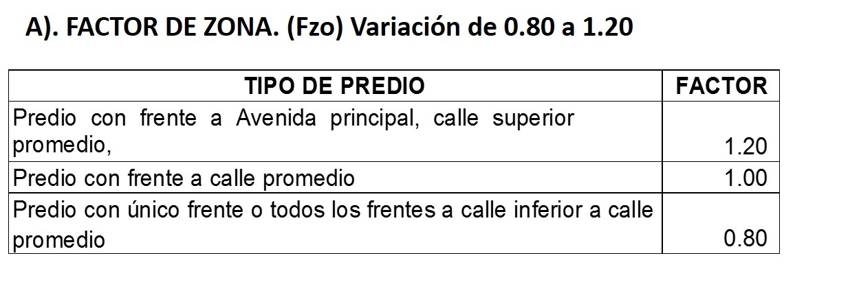
Considerándose como calle promedio a aquella de 10.00 metros lineales de ancho o más y con servicios públicos como agua potable, drenaje, energía eléctrica y pavimentos.

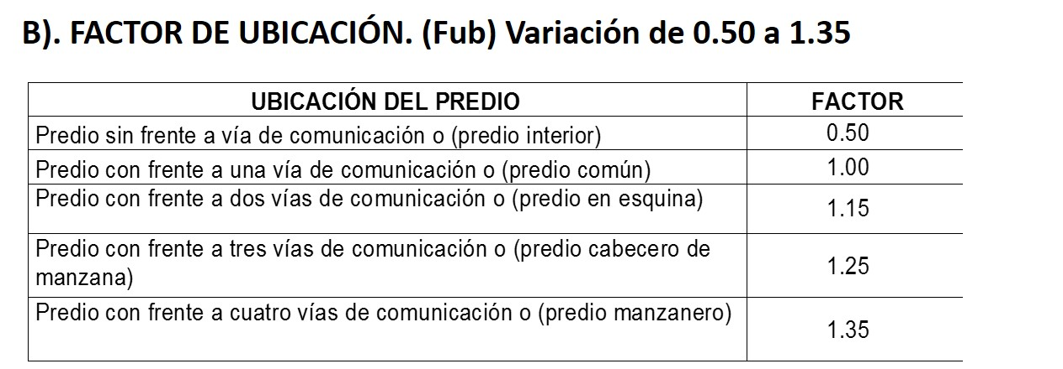
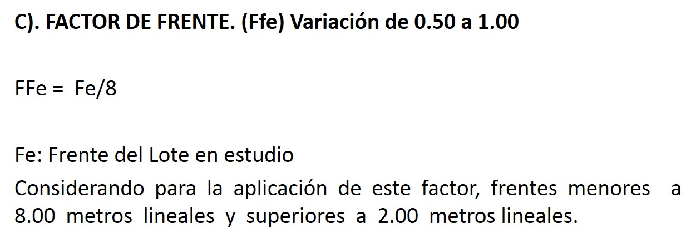
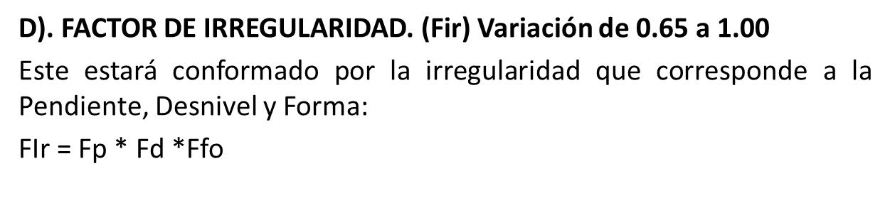
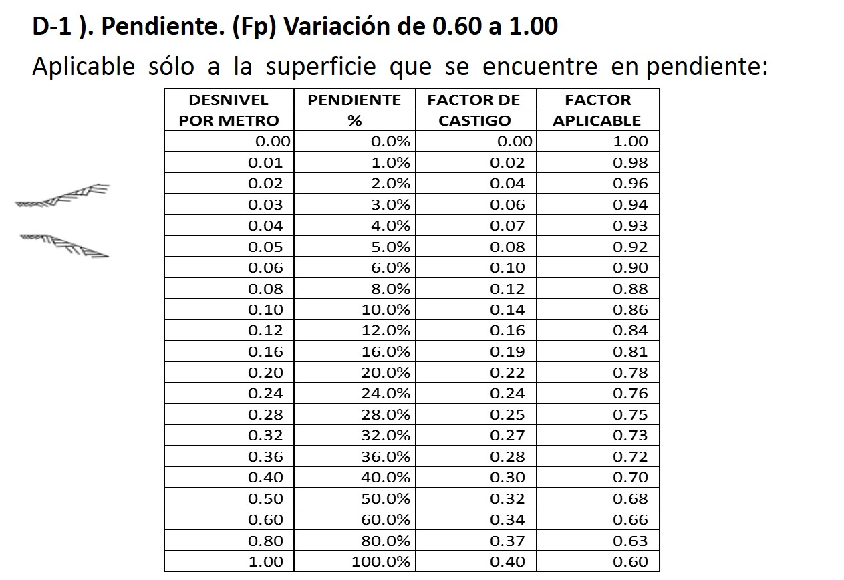

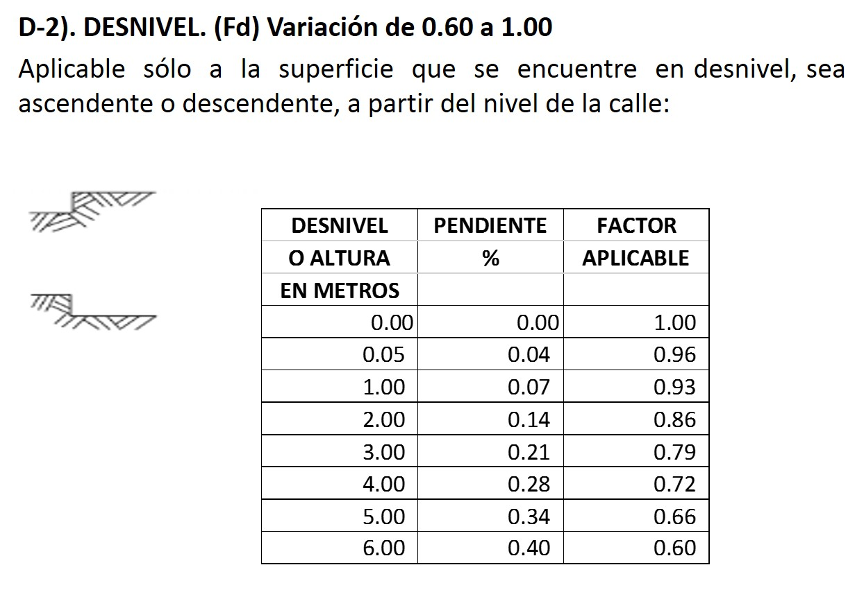
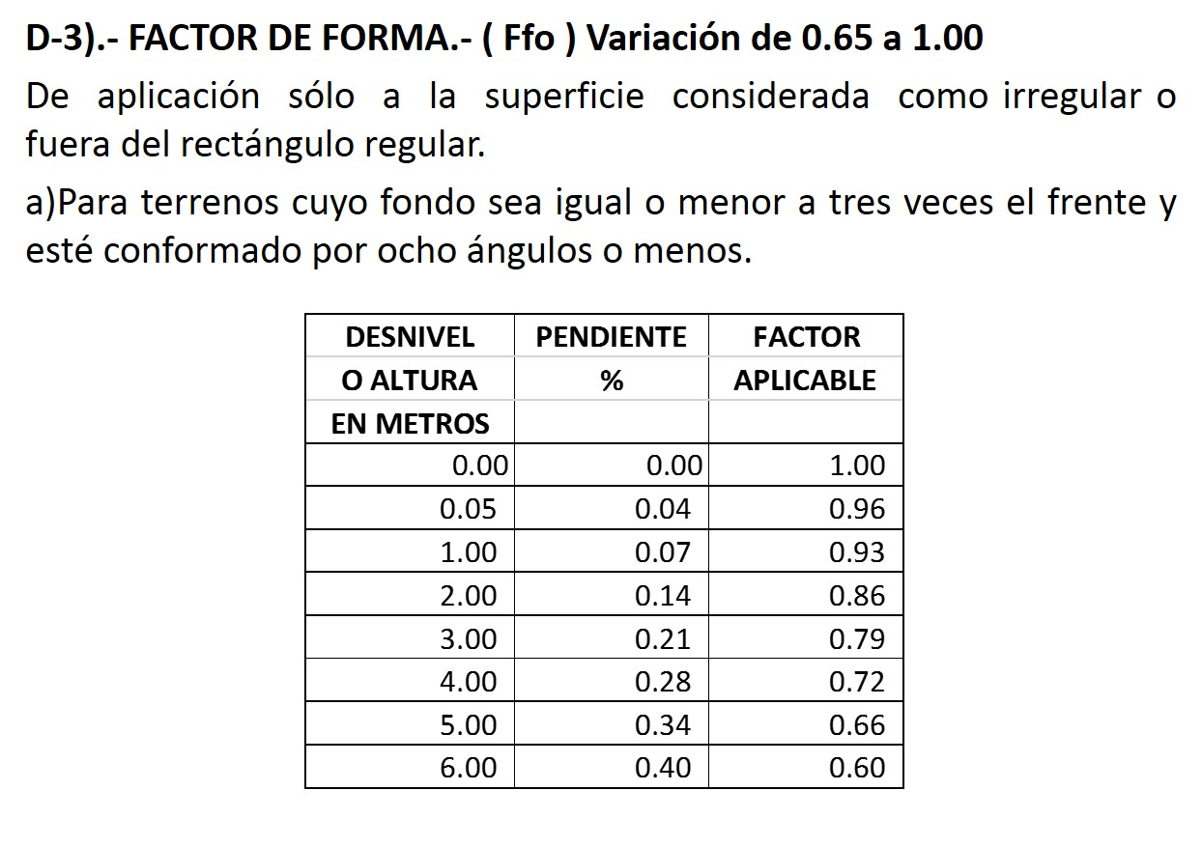
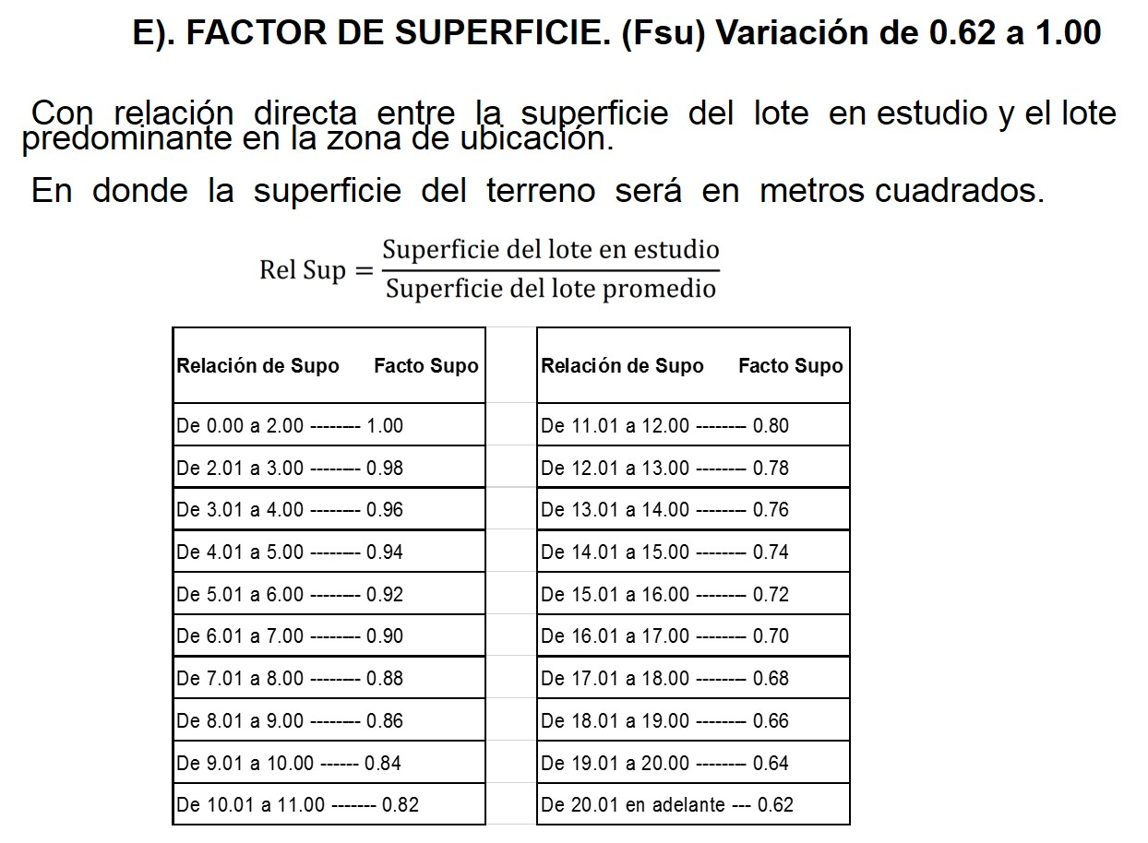
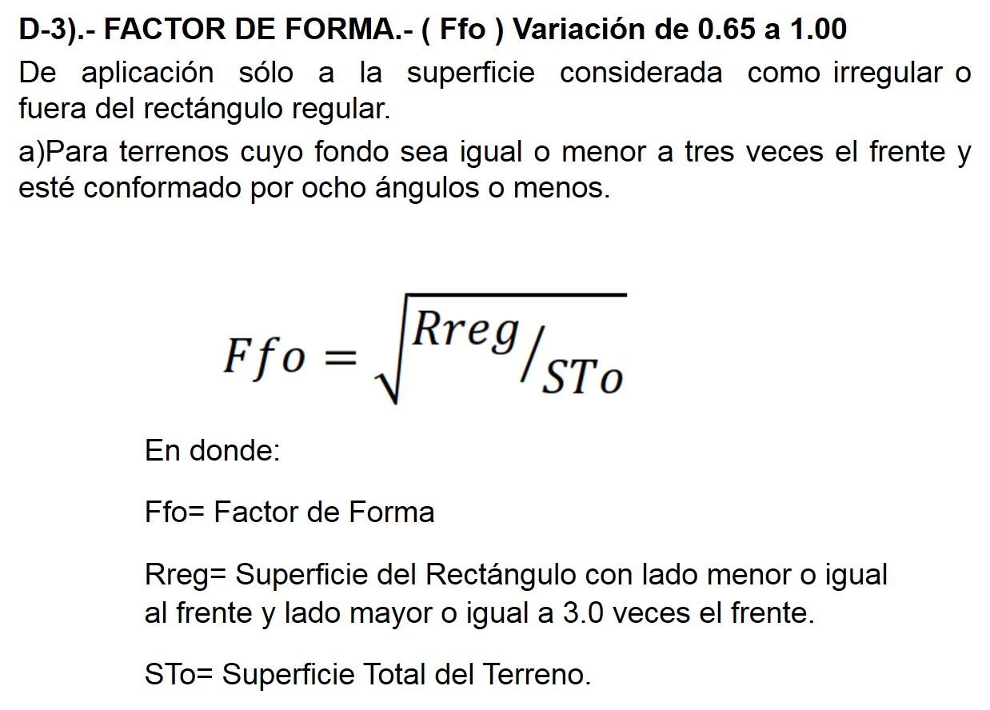
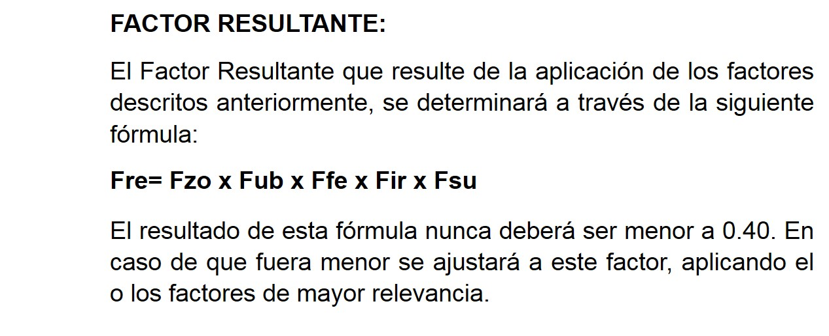
OCTAVO. - Que en el caso de la valuación y revaluación de edificaciones se deberán precisar los tipos de construcción que puedan determinarse, acorde a su USO, CLASE, calidad y descripción de los elementos de construcción, señalándose para cada tipo un valor de reposición nuevo acorde a la tabla de valores vigente para cada municipio, y al que se le deducirán los deméritos que procedan por razón de edad. Todas aquellas instalaciones especiales, elementos accesorios u obras complementarias que formen parte integral del inmueble, deberán considerarse con su valor unitario correspondiente, señalando el valor, así como su factor por edad.
Para la aplicación de los factores de demérito por edad, en los cuales ya incluyen los factores por estado de conservación, se aplicarán de acuerdo a la siguiente tabla, dependiendo de la vida útil y edad de las mismas, de acuerdo a los elementos siguientes:
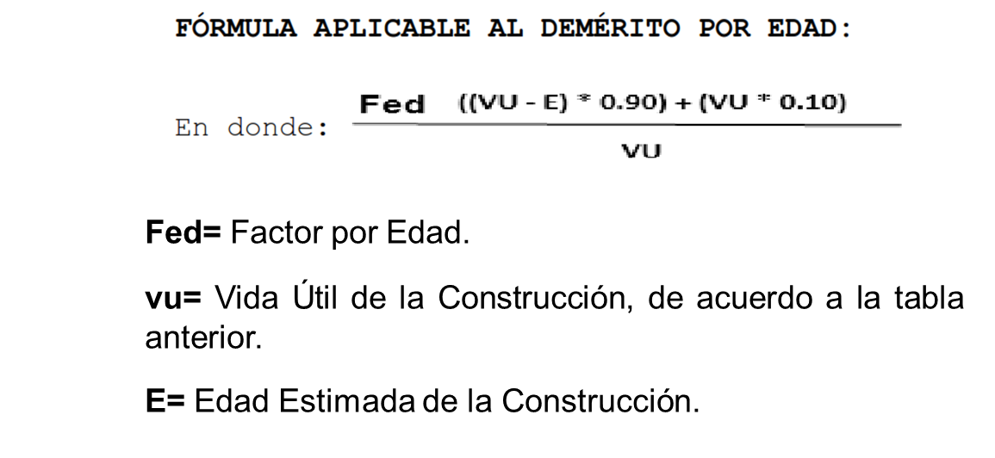NOVENO.- Que para dar cumplimiento a lo establecido en el artículo 34, segundo párrafo de la Ley Numero 266 de Catastro para los Municipios del Estado de Guerrero, mediante oficio número 075/2025, fechado el 09 de octubre de 2025, se solicitó a la Coordinación General de Catastro del Gobierno del Estado de Guerrero, la revisión y en su caso validación de la presente Tabla de Valores Unitarios de Uso de Suelo y Construcción con Vigencia para el ejercicio fiscal 2026; la que con oficio SFA/SI/CGC/1120/2025, de fecha 10 de octubre del presente año, emite contestación de la manera siguiente: que su “Proyecto de Tablas de Valores unitarios de Suelo y Construcción para el ejercicio 2026, una vez que han sido revisadas, se observó que derivado al Estudio de Mercado los valores catastrales actuales del uso del suelo y construcción con respecto a los valores comerciales, representan un 41.25% y un 4.91% respectivamente, y que están por debajo de los valores comerciales en un 238.45% y 1,962.81% respectivamente, por lo que se propone incrementar un 15.30% promedio en los Valores de Uso de Suelo Urbano, respecto a los valores catastrales del año 2025 aprobados por el H. Congreso del Estado de Guerrero.
Además de cumplir con los criterios, lineamientos técnicos y normativos establecidos en la Ley número 266 de Catastro para los Municipios del Estado de Guerrero y su Reglamento, por el ejercicio fiscal de 2026”.

La presente Tabla de Valores Unitarios de Uso de Suelo y Construcción, está conformada de la siguiente manera:

I.- TABLA DE VALORES CATASTRALES DE SUELO RÚSTICO VIGENTE PARA EL EJERCICIO FISCAL DE 2026

S E C T O R C A T A S T R A L 0 0 0
SECTOR CATASTRAL | CLAVE DE SECTOR | DESCRIPCIÓN DE LA  UBICACIÓN DE LA CALLE O ZONA | VALORES POR HECTÁREA
SECTOR CATASTRAL | CLAVE DE SECTOR | DESCRIPCIÓN DE LA  UBICACIÓN DE LA CALLE O ZONA | MENOS DE 25 KM. | MAS DE 25 KM.
000 | 1 | TERRENOS DE RIEGO. | 557.91 | 278.95
000 | 2 | TERRENOS DE HUMEDAD. | 557.91 | 278.95
000 | 3 | TERRENOS DE TEMPORAL. | 502.12 | 251.06
000 | 4 | TERRENOS DE AGOSTADERO LABORABLE. | 278.95 | 167.37
000 | 5 | TERRENOS DE AGOSTADERO CERRIL. | 111.58 | 83.68
000 | 6 | TERRENOS DE MONTE ALTO SIN EXPLOTACIÓN FORESTAL. | 502.12 | 223.16
000 | 7 | TERRENOS DE MONTE ALTO SUSCEPTIBLES PARA EXPLOTACIÓN FORESTAL. | 502.12 | 223.16
000 | 8 | TERRENOS DE EXPLOTACIÓN MINERA (METALES Y DEMÁS DERIVADOS DE ESTOS). | 557.91 | 278.95

DESCRIPCIÓN DE LOS TIPOS DE PREDIOS RÚSTICOS

1.- TERRENOS DE RIEGO.
Son aquellos que, en virtud de obras artificiales, dispongan de agua suficiente para sostener en forma permanente los cultivos propios, con independencia de la precipitación pluvial.

2.- TERRENOS DE HUMEDAD.
Son aquellos que por las condiciones del suelo y meteorológicas, suministran a los cultivos humedad suficiente para su desarrollo, con independencia del riego.

3.- TERRENOS DE TEMPORAL.
Son aquellos en que sus cultivos completan su ciclo vegetativo, exclusivamente a través de la precipitación pluvial.

4.- TERRENOS DE AGOSTADERO LABORABLE.
Son aquellos que, por la precipitación pluvial, topografía o calidad, producen en forma natural o cultivada pastos y forrajes que sirven de alimento para el ganado, son tierras que pueden servir para cultivar en épocas de precipitación pluvial.

5.- TERRENOS DE AGOSTADERO CERRIL.
Son aquellos que, por la precipitación pluvial, topografía o calidad, producen en forma natural pastos y forrajes que pueden servir de alimento para el ganado.

6.- TERRENOS DE MONTE ALTO SIN EXPLOTACIÓN FORESTAL.
Son aquellos que se encuentran poblados de árboles, en espesura tal que impidan su aprovechamiento para fines agrícolas o de agostadero.

7.- TERRENOS DE MONTE ALTO SUSCEPTIBLES PARA EXPLOTACIÓN FORESTAL.
Son aquellos que se encuentran poblados de árboles, en espesura tal que impidan su aprovechamiento para fines agrícolas o de agostadero, utilizados para la extracción de recursos forestales, Esta actividad suele llevarse a cabo para la obtención de madera, frutos o corcho.

8.- TERRENOS EN EXPLOTACIÓN MINERA.
Son aquellos que por sus condiciones naturales san susceptibles de explotación minera, llevando a cabo actividades propias para la extracción de yacimiento de minerales.

II.- TABLA DE VALORES CATASTRALES DE SUELO URBANO VIGENTE PARA EL EJERCICIO FISCAL DE 2026.
Definición de: VALOR EN UMA POR M2, es el número de la Unidad de Medida y Actualización (UMA), que, multiplicado por el valor en pesos de la UMA, da como resultado el valor en pesos por metro cuadrado del terreno.
El valor en pesos de la Unidad de Medida y Actualización (UMA) es el determinado por el INEGI, el cual es publicado en el Diario Oficial de la Federación.
SECTOR CATASTRAL | COLONIA | CALLE | NOMBRE DE LA CALLE | VALOR CATASTRAL 2026 POR M² EN UMA
SECTOR CATASTRAL 001
COLONIA 001 CENTRO
001 | 001 | 001 | NICOLAS BRAVO | 4.80
001 | 001 | 002 | ÁLVARO OBREGÓN | 4.80
001 | 001 | 003 | PINO SUAREZ | 4.80
001 | 001 | 004 | REFORMA | 4.80
001 | 001 | 005 | CENTENARIO | 4.80
001 | 001 | 006 | VICENTE GUERRERO | 4.80
001 | 001 | 007 | QUEBRADA | 4.80
001 | 001 | 008 | PINO | 4.80
001 | 001 | 009 | PROGRESO | 4.80
001 | 001 | 010 | CALLEJÓN DEL PASO MORELOS | 4.80
001 | 001 | 011 | MIGUEL HIDALGO | 4.80
001 | 001 | 012 | CALLEJÓN EL PASO | 4.80
COLONIA 002 INDUSTRIA
001 | 002 | 001 | VICENTE GUERRERO | 4.60
001 | 002 | 002 | ALARCÓN | 4.60
001 | 002 | 003 | MIGUEL HIDALGO | 4.60
001 | 002 | 004 | NORTE | 4.60
001 | 002 | 005 | INDUSTRIA | 4.60
001 | 002 | 006 | SAN GABRIEL | 4.50
001 | 002 | 007 | 10 DE SEPTIEMBRE | 4.50
001 | 002 | 008 | LÁZARO CÁRDENAS | 4.50
001 | 002 | 009 | SAN MIGUEL | 4.50
001 | 002 | 010 | NICOLAS BRAVO | 4.50
001 | 002 | 011 | REVOLUCIÓN | 4.50
COLONIA 003 LA PIEDRA
001 | 003 | 001 | SAN MIGUEL | 4.70
001 | 003 | 002 | REFORMA | 4.40
001 | 003 | 003 | INDUSTRIA | 4.40
001 | 003 | 004 | MIGUEL ÁNGEL LÓPEZ MATEOS | 4.00
001 | 003 | 005 | NOGALES | 4.00
001 | 003 | 006 | CENTENARIO | 4.00
001 | 003 | 007 | ALLENDE | 4.00
001 | 003 | 008 | HEROÍNAS DEL SUR | 4.00
001 | 003 | 009 | NORTE | 4.00
001 | 003 | 010 | CENTENARIO | 4.00
001 | 003 | 011 | BERNAL DIAZ DEL CASTILLO | 4.00
001 | 003 | 012 | MIGUEL HIDALGO | 4.00
COLONIA 004 EL CALVARIO
001 | 004 | 001 | EMILIANO ZAPATA | 4.70
001 | 004 | 002 | CALLEJÓN EMILIANO ZAPATA | 3.50
001 | 004 | 003 | ALONSO | 3.50
001 | 004 | 004 | 5 DE MAYO | 3.50
001 | 004 | 005 | CALLEJÓN DE ALVARADO | 3.20
001 | 004 | 006 | TRINCHERA | 3.20
001 | 004 | 007 | LONGINOS | 3.20
001 | 004 | 008 | TRIUNFO DE MORELOS | 3.20
COLONIA 005 EL TANQUE
001 | 005 | 001 | REVOLUCIÓN | 4.20
001 | 005 | 002 | EMILIANO ZAPATA | 4.20
001 | 005 | 003 | DR. RAYMUNDO ABARCA ALARCÓN | 4.20
001 | 005 | 004 | EMILIANO ZAPATA | 4.20
001 | 005 | 005 | PROGRESO | 3.80
001 | 005 | 006 | LAS FLORES | 3.80
001 | 005 | 007 | LEOPOLDO CABRERA CHÁVEZ | 3.80
001 | 005 | 008 | LOS PINOS | 3.20
001 | 005 | 009 | ÁLVAREZ | 3.20
001 | 005 | 010 | PROLONGACIÓN PLACERES | 3.20
001 | 005 | 011 | ALDAMA | 3.20
001 | 005 | 012 | ACEQUIA | 3.20
001 | 005 | 013 | LA ESPERANZA | 3.20
001 | 005 | 014 | CALLEJÓN DEL POZO | 3.20
COLONIA 006 LAZARO CARDENAS
001 | 006 | 001 | 10 DE SEPTIEMBRE | 3.80
001 | 006 | 002 | SAN GABRIEL | 3.80
001 | 006 | 003 | LÁZARO CÁRDENAS | 3.50
001 | 006 | 004 | LA PAZ | 3.50
001 | 006 | 005 | RICARDO FLORES MAGÓN | 3.50
001 | 006 | 006 | EL ARENAL | 3.50
001 | 006 | 007 | CARRETERA CHICHIHUALCO-EL NARANJO | 3.50
COLONIA 007 AMACOXTLI
001 | 007 | 001 | DEL FUTURO AMOR | 3.60
001 | 007 | 002 | TRIUNFO DE MORELOS | 3.60
001 | 007 | 003 | GRAL. HELIODORO CASTILLO | 3.60
001 | 007 | 004 | BERNAL DIAZ DEL CASTILLO | 3.60
001 | 007 | 005 | MARIANO MATAMOROS | 3.60
001 | 007 | 006 | NARCISO MENDOZA | 3.60
001 | 007 | 007 | CARRETERA CHICHIHUALCO-CHILPANCINGO | 3.60
001 | 007 | 008 | PINO | 3.60
COLONIA 008 EL PRI
001 | 008 | 001 | PROLONGACIÓN LUIS DONALDO COLOSIO | 3.20
001 | 008 | 002 | LUIS DONALDO COLOSIO | 3.20
001 | 008 | 003 | LIC. WILIBALDO VALENTE PASTOR | 3.05
001 | 008 | 004 | ORIENTE | 3.05
COLONIA 009 PROLONGACIÓN LA PIEDRA
001 | 009 | 001 | CARRETERA CHICHIHUALCO-CHILPANCINGO | 3.90
001 | 009 | 002 | LEONA VICARIO | 3.20
001 | 009 | 003 | BUGAMBILIAS | 2.90
001 | 009 | 004 | JUAN ESCUTIA | 2.60
COLONIA 010 LA TRINCHERA
001 | 010 | 001 | LEOPOLDO CABRERA CHÁVEZ | 4.00
001 | 010 | 002 | LA TRINCHERA | 3.60
001 | 010 | 003 | LONGINOS | 3.20
001 | 010 | 004 | LA PAROTA | 3.20
001 | 010 | 005 | LUIS DONALDO COLOSIO | 3.80
001 | 010 | 006 | JUSTO SIERRA | 3.20
COLONIA 011 LINDA VISTA
001 | 011 | 001 | CARRETERA CHICHIHUALCO-CHILPANCINGO | 4.00
001 | 011 | 002 | VICENTE GUERRERO | 3.60
001 | 011 | 003 | INDEPENDENCIA | 3.20
001 | 011 | 004 | HEROÍNAS DEL NORTE | 3.80
001 | 011 | 005 | SOR JUANA INÉS DE LA CRUZ | 3.20
001 | 011 | 006 | FRANCISCO I MADERO | 3.20
COLONIA 012 ASENTAMIENTOS HUMANOS
001 | 012 | 001 | LA QUEBRADORA | 3.20
001 | 012 | 002 | CENTENARIO | 3.20
001 | 012 | 003 | JESÚS VELÁZQUEZ CARRANCO | 3.20
001 | 012 | 004 | REFORMA AGRARIA | 3.20
001 | 012 | 005 | ALFONSO GARZÓN SANTIBÁÑEZ | 3.20
001 | 012 | 006 | CALLE SIN NOMBRE | 3.60
COLONIA 013 20 DE NOVIEMBRE
001 | 013 | 001 | ORIENTE | 3.00
001 | 013 | 002 | JACARANDAS | 3.00
001 | 013 | 003 | CALLE SIN NOMBRE | 3.00
COLONIA 014 LOS MANANTIALES
001 | 014 | 001 | CALLE SIN NOMBRE | 3.00
001 | 014 | 001 | ANDADOR SIN NOMBRE | 3.00
COLONIA 015 LOS ARENALES
001 | 015 | 001 | CALLE SIN NOMBRE | 3.00
001 | 015 | 001 | ANDADOR SIN NOMBRE | 3.00
COLONIA 016 NICOLAS BRAVO
001 | 016 | 001 | ALEJANDRO CERVANTES DELGADO | 3.00
001 | 016 | 002 | VICENTE GUERRERO | 3.00
001 | 016 | 003 | TIERRA BLANCA | 3.00
001 | 016 | 004 | NARCISO MENDOZA | 3.00
001 | 016 | 005 | CARRETERA CHILPANCINGO-CHICHIHUALCO | 3.20
001 | 016 | 006 | CALLE SIN NOMBRE | 3.00
COLONIA 017 BENITO JUAREZ
001 | 017 | 001 | 5 DE MAYO | 3.00
001 | 017 | 002 | EL AMATE | 3.00
001 | 017 | 003 | NARCISO MENDOZA | 3.00
001 | 017 | 004 | AVENIDA CUAUHTÉMOC CÁRDENAS | 3.00
001 | 017 | 005 | CALLE SIN NOMBRE | 3.00
COLONIA 018 VISTA HERMOSA
001 | 018 | 001 | NIÑO PERDIDO | 3.00
001 | 018 | 002 | MÁXIMO BRAVO | 3.00
001 | 018 | 003 | LUIS OCAMPO | 3.00
001 | 018 | 004 | LA PAROTA | 3.00
001 | 018 | 005 | NARCISO MENDOZA | 3.00
001 | 018 | 006 | CARRETERA CHICHIHUALCO- CHILPANCINGO | 3.00
001 | 018 | 007 | CALLE SIN NOMBRE | 3.00
COLONIA 019 POZO
001 | 019 | 001 | CALLEJÓN MARINO | 2.80
001 | 019 | 002 | DEL POZO | 2.80
001 | 019 | 003 | ORIENTE | 2.80
001 | 019 | 004 | 15 DE JULIO | 2.80
001 | 019 | 005 | LA ESPERANZA | 2.80
001 | 019 | 006 | CALLE SIN NOMBRE | 2.80
COLONIA 020 VICENTE GUERRERO
001 | 020 | 001 | CALLE SIN NOMBRE | 2.80
001 | 020 | 001 | ANDADOR SIN NOMBRE
COLONIA 021 CNC
001 | 021 | 001 | CALLE SIN NOMBRE | 2.80
001 | 021 | 001 | ANDADOR SIN NOMBRE
COLONIA 022 PROGRESO
001 | 022 | 001 | CALLE SIN NOMBRE | 2.80
001 | 022 | 001 | ANDADOR SIN NOMBRE | 2.80
COLONIA 023 AMATITOS
001 | 023 | 001 | CALLE SIN NOMBRE | 2.80
001 | 023 | 001 | ANDADOR SIN NOMBRE | 2.80
COLONIA 024 BUENA VISTA
001 | 024 | 001 | CALLE SIN NOMBRE | 2.80
001 | 024 | 001 | ANDADOR SIN NOMBRE | 2.80
COLONIA 025 EMILIANO ZAPATA
001 | 025 | 001 | CALLE SIN NOMBRE | 2.80
001 | 025 | 001 | ANDADOR SIN NOMBRE | 2.80
COLONIA 026 YERBABUENITA
001 | 026 | 001 | CALLE SIN NOMBRE | 2.80
001 | 026 | 001 | ANDADOR SIN NOMBRE | 2.80
COLONIA 027 LOMA BONITA
001 | 027 | 001 | CALLE SIN NOMBRE | 2.80
001 | 027 | 001 | ANDADOR SIN NOMBRE | 2.80
COLONIA 028 NUEVO GUERRERO
001 | 028 | 001 | CALLE SIN NOMBRE | 2.80
001 | 028 | 001 | ANDADOR SIN NOMBRE | 2.80
COLONIA 029 SAN ANTONIO ABAD
001 | 029 | 001 | CALLE SIN NOMBRE | 2.80
001 | 029 | 001 | ANDADOR SIN NOMBRE | 2.80
COLONIA 030 NUEVO AMANECER
001 | 030 | 001 | CALLE SIN NOMBRE | 2.80
001 | 030 | 001 | ANDADOR SIN NOMBRE | 2.80
COLONIA 031 INDEPENDENCIA
001 | 031 | 001 | CALLE SIN NOMBRE | 2.80
001 | 031 | 001 | ANDADOR SIN NOMBRE | 2.80
COLONIA 032 JARDINES DEL ORIENTE
001 | 032 | 001 | CALLE SIN NOMBRE | 2.80
001 | 032 | 001 | ANDADOR SIN NOMBRE | 2.80
COLONIA 033 SAN RAFAEL
001 | 033 | 001 | CALLE SIN NOMBRE | 2.80
001 | 033 | 001 | ANDADOR SIN NOMBRE | 2.80
COLONIA 034 SAN MIGUEL
001 | 034 | 001 | CALLE SIN NOMBRE | 2.80
001 | 034 | 001 | ANDADOR SIN NOMBRE | 2.80
COLONIA 035 FRACCIONAMIENTO EL ARQUITO
001 | 035 | 001 | CALLE SIN NOMBRE | 2.80
001 | 035 | 001 | ANDADOR SIN NOMBRE | 2.80
COLONIA 036 LEONARDO BRAVO
001 | 036 | 001 | CALLE SIN NOMBRE | 2.80
001 | 036 | 001 | ANDADOR SIN NOMBRE | 2.80
COLONIA 037 FRACCIONAMIENTO LA JOYA
001 | 037 | 001 | CALLE SIN NOMBRE | 2.80
001 | 037 | 001 | ANDADOR SIN NOMBRE | 2.80
COLONIA 038 FRACCIONAMIENTI VILLA
001 | 038 | 001 | CALLE SIN NOMBRE | 2.80
001 | 038 | 001 | ANDADOR SIN NOMBRE | 2.80
COLONIA 039 ALTAMIRA
001 | 039 | 001 | CALLE SIN NOMBRE | 2.80
001 | 039 | 001 | ANDADOR SIN NOMBRE | 2.80
COLONIA 040 CRUZ ALTA
001 | 040 | 001 | CALLE SIN NOMBRE | 2.80
001 | 040 | 001 | ANDADOR SIN NOMBRE | 2.80
COLONIA 041 TIERRA Y LIBERTAD
001 | 041 | 001 | CALLE SIN NOMBRE | 2.80
001 | 041 | 001 | ANDADOR SIN NOMBRE | 2.80
COLONIA 042 PT
001 | 042 | 001 | CALLE SIN NOMBRE | 2.80
001 | 042 | 001 | ANDADOR SIN NOMBRE | 2.80
LOCALIDADES
043 ATLIXTAC
001 | 043 | 001 | CALLE SIN NOMBRE | 2.80
001 | 043 | 001 | ANDADOR SIN NOMBRE | 2.80
044 BALZAMAR
001 | 043 | 001 | CALLE SIN NOMBRE | 2.80
001 | 044 | 001 | ANDADOR SIN NOMBRE | 2.80
045 CARRIZAL DE BRAVO
001 | 045 | 001 | CALLE SIN NOMBRE | 2.80
001 | 045 | 001 | ANDADOR SIN NOMBRE | 2.80
046 COATEPEC DE LA ESCALERA
001 | 046 | 001 | CALLE SIN NOMBRE | 2.80
001 | 046 | 001 | CALLE SIN NOMBRE | 2.80
047 CORRAL DE PIEDRA
001 | 047 | 001 | CALLE SIN NOMBRE | 2.80
001 | 047 | 001 | ANDADOR SIN NOMBRE | 2.80
048 IYOTLA
001 | 048 | 001 | CALLE SIN NOMBRE | 2.80
001 | 048 | 001 | ANDADOR SIN NOMBRE | 2.80
049 LAS JOYITAS
001 | 049 | 001 | CALLE SIN NOMBRE | 2.80
001 | 049 | 001 | ANDADOR SIN NOMBRE | 2.80
050 LOS MORROS
001 | 050 | 001 | CALLE SIN NOMBRE | 2.80
001 | 050 | 001 | ANDADOR SIN NOMBRE | 2.80
051 EL NARANJO
001 | 051 | 001 | CALLE SIN NOMBRE | 2.80
001 | 051 | 001 | ANDADOR SIN NOMBRE | 2.80
052 POLIXTEPEC
001 | 052 | 001 | CALLE SIN NOMBRE | 2.80
001 | 052 | 001 | ANDADOR SIN NOMBRE | 2.80
053 PUERTO GENERAL NICOLAS BRAVO (FILO DE CABALLOS)
001 | 053 | 001 | CALLE SIN NOMBRE | 2.80
001 | 053 | 001 | ANDADOR SIN NOMBRE | 2.80
054 LA SOLEDAD
001 | 054 | 001 | CALLE SIN NOMBRE | 2.80
001 | 054 | 001 | ANDADOR SIN NOMBRE | 2.80
055 TEPOZONALCO
001 | 055 | 001 | CALLE SIN NOMBRE | 2.80
001 | 055 | 001 | ANDADOR SIN NOMBRE | 2.80
056 TIERRA COLORADA
001 | 056 | 001 | CALLE SIN NOMBRE | 2.80
001 | 056 | 001 | ANDADOR SIN NOMBRE | 2.80
057 YEXTLA
001 | 057 | 001 | CALLE SIN NOMBRE | 2.80
001 | 057 | 001 | ANDADOR SIN NOMBRE | 2.80
058 AGUA DEL PANTEÓN CORRALITOS
001 | 058 | 001 | CALLE SIN NOMBRE | 2.80
001 | 058 | 001 | ANDADOR SIN NOMBRE | 2.80
059 CAMPO DE AVIACIÓN
001 | 059 | 001 | CALLE SIN NOMBRE | 2.80
001 | 059 | 001 | ANDADOR SIN NOMBRE | 2.80
060 LA FELICIDAD DE GARCÍA SUAZO
001 | 060 | 001 | CALLE SIN NOMBRE | 2.80
001 | 060 | 001 | ANDADOR SIN NOMBRE | 2.80
061 PUENTECILLAS
001 | 061 | 001 | CALLE SIN NOMBRE | 2.80
001 | 061 | 001 | ANDADOR SIN NOMBRE | 2.80
062 EL RANCHITO
001 | 062 | 001 | CALLE SIN NOMBRE | 2.80
001 | 062 | 001 | ANDADOR SIN NOMBRE | 2.80
063 LOS PAREDONES
001 | 063 | 001 | CALLE SIN NOMBRE | 2.80
001 | 063 | 001 | ANDADOR SIN NOMBRE | 2.80
064 CAMOTLE LA TORRE
001 | 064 | 001 | CALLE SIN NOMBRE | 2.80
001 | 064 | 001 | ANDADOR SIN NOMBRE | 2.80

III.- TABLA DE VALORES DE CONSTRUCCIÓN VIGENTE PARA EL EJERCICIO FISCAL DE 2026.

DESCRIPCIÓN DE LAS CARACTERÍSTICAS DE CONSTRUCCIÓN SEGÚN EL USO Y LA CLASE.

USO HABITACIONAL

PRECARIA
Vivienda generalmente sin proyecto y autoconstruida, ubicada por lo general en asentamientos irregulares o en lugares en donde no existan servicios de infraestructura urbana completos, sin traza urbana definida y, localizados en la periferia de las ciudades.
Construida con materiales de mala calidad; sin cimentación; con estructuras de madera o sin estructuras; muros de carrizo, palma, lámina negra, cartón, adobe o madera; techos de vigía y palma, vigías o polines de madera y lámina negra o de cartón.
No tiene acabados; pisos de tierra apisonada o firme rústico de cemento, claros menores a 3 metros.

ECONÓMICA
Sin proyecto. Con algunos servicios municipales. Se encuentra en zonas de tipo popular o medio bajo. Se localiza en zonas periféricas o de asentamientos espontáneos.
Calidad de construcción baja; sin acabados o acabados de baja calidad; sin cimentación o de mampostería o concreto ciclópeo; muros de carga predominando el adobe, ladrillo y block; techos de terrado sobre vigías y duelas de madera, vigías de madera con lámina galvanizada o de cartón, o en su caso de losa de concreto sin acabados o de baja calidad.
Pisos de tierra apisonada, firme de cemento escobillado o pulido; pintura de cal o pintura vinílica de tipo económico.

INTERÉS SOCIAL
Cuentan con proyecto definido, y la mayoría de los servicios municipales; producto de programas oficiales de vivienda. Son viviendas con 1 o 2 plantas.
La superficie del lote fluctúa entre 120 y 200 m2, a excepción de los construidos en condominio que puede ser menor, y la superficie construida varía de 35 y 80 m2. Se localizan en zonas específicas o en fraccionamientos.
Materiales de mediana calidad y económicos. Cimentación a base de losa de concreto armado, block relleno o de concreto ciclópeo. Muros de carga con refuerzos horizontales y verticales de block o ladrillo. Caros cortos menores a 3.5 metros. Techos de vigías de losa de concreto de baja capacidad. Acabados aparentes de estuco. Pintura de tipo económico.

REGULAR
Proyecto definido, funcional y característico. Se encuentran en fraccionamientos o colonias que cuentan con la mayoría de los servicios. Lotes de terreno entre 120 y 200 m2 en promedio y de 120 m2 de construcción en promedio. Se localiza en zonas consolidadas de los centros de población y en fraccionamientos residenciales medios.
Cimientos de mampostería, concreto ciclópeo, rodapié de block relleno con concreto. Estructuras con castillos y dalas de cerramiento.
Claros medios de 4 metros. Muros de carga de ladrillo, block o piedra. Los techos suelen ser de losa, asbesto, terrado o lámina galvanizada. Los acabados en pisos y muros son de regular calidad.

INTERÉS MEDIO
Proyecto definido, funcional y característico. Se encuentran en fraccionamientos que cuentan con todos los servicios. Lotes de terreno de entre 120 y 300 metros cuadrados en promedio y de 120 a 300 metros cuadrados de construcción en promedio.
Se localiza en zonas consolidadas de los centros de población y en fraccionamientos residenciales medios.
Cimientos de mampostería, zapatas corridas de concreto armado, rodapié de block relleno con concreto. Estructuras con castillos y dalas de cerramiento. Claros medios de 4.0 metros. Muros de carga de ladrillo, block, o piedra. Losas de concreto armado, secciones techadas con lámina galvanizada, los acabados en pisos y muros son de regular calidad.

BUENA
Disponen de un proyecto definido, funcional y de calidad. Se encuentran en fraccionamientos residenciales de clase media a media alta, que cuentan con todos los servicios públicos. Elementos, materiales y mano de obra de calidad. Superficie entre 200 y 500 m2 en promedio y su área construida de 1 a 1.5 veces la superficie del terreno.
Elementos estructurales de buena calidad, con castillos, dalas de cerramiento, columnas y trabes. Cimientos de concreto armado, mampostería, rodapié de block relleno con concreto. Muros de block o ladrillo.
Los claros son hasta de 7 metros. Techos y entrepisos con losas de concreto armado. Suelen recubrirse con tejas de regular calidad. Acabados exteriores texturizados, piedra de corte o molduras de concreto, los acabados e interiores son de buena calidad.

MUY BUENA
Proyecto arquitectónico de muy buena calidad, e diseño especial bien definido, funcional y a veces caprichoso. Amplios espacios construidos con elementos decorativos interior y exteriormente.
Todos los servicios públicos. Se encuentran en fraccionamientos privados y exclusivos. Lotes con superficie promedio de 500 m2 y superficie construida de 1 a 2.5 veces la superficie de terreno.
Elementos estructurales de muy buena calidad a base de castillos, dalas de cerramiento, columnas, trabes, zapatas corridas o zapatas aisladas. Muros de ladrillo o block.
Grandes claros entre 5 y 10 metros. Techos con losa y molduras en todo el perímetro. Recubrimiento de teja de buena calidad. Aplanados de yeso y mezcla maestreados. Acabados exteriores con texturas, piedras de corte, mármol y molduras de cantera.
Acabados interiores texturizados, con madera fina, tapices o parcialmente de mármol. Los pisos son de cerámica de primera calidad, mármol, parquet.

LUJO
Proyecto arquitectónico de alta calidad, diseño especializado bien definido, funcional y a veces caprichoso. Amplios espacios construidos con o sin elementos decorativos interior y exteriormente, según el diseño del especializado.
Todos los servicios públicos y de empresas privadas. Se encuentran en fraccionamientos privados y exclusivos. Lotes con superficie promedio de 200 a 2000 m2 y superficie construida de 1 a 2.5 veces la superficie de terreno.
Losa Maciza de concreto armado de 10.00 Cm. a 12.00 cm de espesor, aplanadas, techos pintados con vinílica de alta calidad, plafones de lámina de yeso o fibrocemento. Losas Nervadas, estructuras especiales, acabados en muros con yeso, pasta, pintura, lambrines de madera, cerámicos o porcelanatos de alta calidad.

USO | CLASE: | CLAVE DE CONSTRUCCION | VALOR/M2 EN UMA 2026.
HABITACIONAL | PRECARIA | HAA | 1.33
HABITACIONAL | ECONÓMICA | HAB | 3.45
HABITACIONAL | INTERÉS SOCIAL | HAC | 3.48
HABITACIONAL | REGULAR | HAD | 5.80
HABITACIONAL | INTERÉS MEDIO | HAE | 6.09
HABITACIONAL | BUENA | HAF | 6.41
HABITACIONAL | MUY BUENA | HAG | 6.50
HABITACIONAL | LUJO | HAH | 7.00

USO COMERCIAL

ECONÓMICA
Edificaciones ubicadas en zonas populares, dando servicio al vecindario circundante. Es posible encontrarlas formando parte de uso mixto (vivienda comercio). Están destinadas a la venta de productos al detalle. Cuentan con una pieza, a lo sumo dos.
Carecen de proyecto; construidas con materiales económicos. Muros de adobe, block o ladrillo. Techos de terrado, lámina galvanizada, asbesto o losa. Acabados casi inexistentes. Pisos de cemento. Las instalaciones son básicas. Claros menores a 3.5 metros; construidos bajo autoconstrucción, o autofinanciamiento.
REGULAR
Edificaciones ubicadas en zonas populares o de tipo medio, destinadas a la venta al detalle y a la prestación de servicios.
A veces carecen de proyecto. Cimentación de mampostería, de concreto ciclópeo y block relleno. Muros de carga de ladrillo, block o adobe. Techos de terrado, lámina galvanizada, lámina de asbesto o losa. Aplanados de yeso o mezcla. Acabados discretos y pintura vinílica de tipo económico o cal directas. Instalaciones elementales en cuanto a iluminación y saneamiento. Claros medios de 5 metros y construidos bajo financiamiento bancario.

BUENA
Edificaciones con proyecto definido, funcional y de calidad; materiales de buena calidad. Los encontramos formando parte de la estructura habitacional normalmente en el centro urbano y en zonas comerciales establecidas. Se dedican normalmente a la prestación de servicios y venta de productos diversos.
Elementos estructurales a base de castillos y dalas de cerramiento. Cimentación de mampostería, concreto ciclópeo, rodapié de block relleno y dala de desplante de concreto armado. Muros de ladrillo o block. Techos de losa. Aplanados de yeso y mezcla reglado. Acabados medios con texturas y pintura vinílica o esmalte. Claros medios de 6 metros o más; construcción realizada por empresas constructoras; a través de autofinanciamiento o financiamiento bancario.

USO | CLASE: | CLAVE DE CONSTRUCCIÓN | VALOR/M2 EN UMA.
COMERCIAL | ECONÓMICA | COA | 4.64
COMERCIAL | REGULAR | COB | 6.96
COMERCIAL | BUENA | COC | 7.31

USO INDUSTRIAL

ECONÓMICA
Edificaciones realizadas sin proyecto. Materiales de baja calidad y construidas mediante construcción básica o autoconstrucción. Materiales económicos; claros menores a 8 metros, con estructuras horizontales, con muros de carga y columnas; construidas mediante autofinanciamiento. Se encuentran en forma aislada en la zona urbana.
LIGERA
Edificaciones con proyectos someros y repetitivos. Materiales y calidad constructiva básica. Normalmente sin edificaciones internas. Suelen responder a talleres de costura, talleres artesanales, carpinterías, tabiquerías, etc.; se localizan generalmente en zonas industriales.
Elementos estructurales básicos, con elementos de apoyo visibles. Iluminación natural y artificial básica. Pisos de cemento pulido. Instalaciones básicas muy generales. Claros de más de 8 metros con elementos horizontales estructurales de más de 1 metro de peralte; construidas por empresas constructoras; mediante autofinanciamiento o financiamiento bancario.

MEDIA
Proyectos arquitectónicos definidos funcionales. Materiales y construcción media. Dispone de divisiones internas. En estas construcciones se engloban las maquiladoras, fábricas, laboratorios e industrias de transformación. Se localizan en zonas y/o parques industriales, en áreas urbanas y urbanizables.
Elementos estructurales de calidad. Cimentación sólida y con elementos estructurales de apoyo combinados. Pisos variados y adecuados a los productos que fabrican. Techos específicos y adecuados. Acabados aplanados medios. Instalaciones básicas completas en electricidad, agua potable y saneamiento. Instalaciones especiales con ductos de aire. Construcción realizada por empresas constructoras con especialistas; autofinanciamiento o financiamiento bancario.

PESADA
Proyectos arquitectónicos exclusivos con gran funcionalidad. Materiales y construcción de muy buena calidad. Dispone de divisiones internas. Su construcción está condicionada por el nivel de instalaciones disponibles.
Elementos estructurales de muy buena calidad. Cimentación sólida. Acabados y aplanados de calidad; requiere de diseño especial; instalaciones básicas completas; instalaciones especiales de calidad: estructuras que pueden soportar el sistema de techado y adicionalmente cargas como grúas viajeras; construidas mediante autofinanciamiento o financiamiento bancario; se localizan en zonas y fraccionamientos industriales en áreas urbanas y urbanizables.

USO | CLASE: | CLAVE DE CONSTRUCCIÓN | VALOR/M2 EN UMA.
INDUSTRIAL | ECONÓMICA | INA | 5.80
INDUSTRIAL | LIGERA | INB | 5.90
INDUSTRIAL | MEDIANA | INC | 6.15
INDUSTRIAL | PESADA | IND | 6.40

EQUIPAMIENTO
CINE Y/O AUDITORIO.
Construcciones destinadas al esparcimiento, con escenario y niveles de auditorio. Techos con estructura de acero cubiertas con lámina metálica o concreto, grandes claros, alturas de 12 metros o más.

ESCUELA.
Instalaciones destinadas a la enseñanza, que proporciona conocimientos que se consideran básicos en la alfabetización. Cuenta con estructura a base de columnas, trabes y losa de concreto, vigueta y bovedilla o similar, muros de carga.

OFICINAS.
Edificaciones con proyecto definido, funcional y de calidad; materiales de buena calidad. Los encontramos formando parte de la estructura normalmente en el centro urbano o zonas establecidas para tal efecto. Se destinan normalmente para, oficinas, despachos de buena calidad o la prestación de servicios.
Elementos estructurales a base de castillos y dalas de cerramiento. Cimentación de losa de cimentación, zapatas aisladas o corridas, y contratrabes de concreto armado.
Muros de ladrillo o block. Techos de losa. Aplanados de yeso y mezcla reglado. Acabados medios con texturas y pintura vinílica o esmalte. Claros medios de 6.0 metros o más; construcción realizada por empresas constructoras; a través de autofinanciamiento o financiamiento bancario.

ESTACIONAMIENTO DESCUBIERTO.
Destinada a la guarda de vehículos temporalmente; son estacionamientos descubiertos, con perímetro descubierto.

ESTACIONAMIENTO CUBIERTO.
Destinada a la guarda de vehículos temporalmente, en edificios o subterráneos, el material es de buena calidad; estructuras de concreto o metal; se suelen construir varios niveles; realizadas por empresas constructoras; a veces construidas a través de autofinanciamiento.

HOSPITAL.
Construcciones destinadas a la atención médica; construidas con materiales de mediana calidad; realizadas por empresas constructoras; a través de financiamiento o financiamiento gubernamental.

HOTEL / MOTEL DE CLASE REGULAR.
Construcciones destinadas al alojamiento de persona transeúnte o vacacional; hecha con materiales de buena o mediana calidad, que no cuenta con estacionamiento, baño propio o compartido, con o sin sistema de cable, agua caliente, ventiladores, con o sin línea telefónica.

HOTEL / MOTEL DE CLASE BUENA.
Construcciones destinadas al alojamiento de persona transeúnte o vacacional; hecha con materiales de buena o mediana calidad, que cuenta o no con estacionamiento, baño propio, sistema de cable, agua caliente, ventiladores o aire acondicionado, con línea telefónica con o sin internet.

HOTEL / MOTEL DE 1 A 4 ESTRELLAS.
Construcciones destinadas al alojamiento de persona transeúnte o vacacional, que cuenta con estacionamiento, baño propio, sistema de cable, sistema de circuito cerrado, agua caliente, aire acondicionado, línea telefónica e internet, vigilancia privada.

RESTAURANTES.
Edificaciones con proyecto definido, funcional y de calidad; materiales de buena calidad. Los encontramos formando parte del equipamiento de una ciudad normalmente en el centro urbano y en zonas comerciales establecidas. Se dedican normalmente a la prestación de servicios. Elementos estructurales a base de castillos y dalas de cerramiento. Cimentación de mampostería, concreto ciclópeo, rodapié de block relleno y dala de desplante de concreto armado. Muros de ladrillo o block.
Techos de losa. Aplanados de yeso y mezcla reglado. Acabados medios con texturas y pintura vinílica o esmalte. Claros medios de 6.0 metros o más; construcción realizada por empresas constructoras; a través de autofinanciamiento o financiamiento bancario.

BARES.
Edificaciones con proyecto definido, funcional y de calidad; materiales de buena calidad. Los encontramos formando parte de la estructura habitacional normalmente en el centro urbano y en zonas comerciales establecidas. Se dedican normalmente a la prestación de servicios y venta de productos diversos.
Elementos estructurales a base de castillos y dalas de cerramiento. Cimentación de mampostería, concreto ciclópeo, rodapié de block relleno y dala de desplante de concreto armado. Muros de ladrillo o block. Techos de losa. Aplanados de yeso y mezcla reglado. Acabados medios con texturas y pintura vinílica o esmalte. Claros medios de 6 metros o más; construcción realizada por empresas constructoras; a través de autofinanciamiento o financiamiento bancario.
TIENDAS DE AUTOSERVICIO.
Proyecto arquitectónico definido, funcional y exclusivo, cuyo diseño se basa en su uso comercial, normalmente ocupa espacios exclusivos, o manzanas completas con área notable. Cuentan con todos los servicios. Se localizan en zonas exclusivas del área urbana consolidada.
Materiales de muy buena calidad controlados y de lujo. Elementos estructurales con cimentación a base de zapatas corridas, dados, contratrabes y muros perimetrales de concreto armado, losa de desplante de concreto armado, estructura de soporte a base de columnas de concreto armado y estructura de techumbre a base de perfiles pesados de acero, altura libre de 6.00 mts., equipo de calefacción y aire acondicionado integral. Construidas por empresas constructoras con especialistas.
MERCADO.
Construcciones destinadas a actividades de venta masiva en elementos perecederos; los materiales utilizados suelen ser de regular calidad; las estructuras son de concreto y/o metálicas, con cubiertas tales como lámina galvanizada; realizadas por empresas constructoras especializadas.

USO | CLASE: | CLAVE DE CONSTRUCCION | VALOR/M2 EN UMA.
EQUIPAMIENTO | CINE O AUDITORIO | EQA | 9.00
EQUIPAMIENTO | ESCUELA | EQB | 5.00
EQUIPAMIENTO | OFICINAS | EQC | 5.00
EQUIPAMIENTO | ESTACIONAMIENTOS | EQD | 5.00
EQUIPAMIENTO | HOSPITAL | EQE | 6.00
EQUIPAMIENTO | HOTEL / MOTEL REGULAR | EQF | 6.00
EQUIPAMIENTO | HOTEL / MOTEL BUENA | EQG | 7.00
EQUIPAMIENTO | HOTEL / MOTEL DE 1 A 4 ESTRELLAS | EQH | 7.50
EQUIPAMIENTO | RESTAURANTES | EQI | 6.00
EQUIPAMIENTO | BARES | EQJ | 6.00
EQUIPAMIENTO | TIENDAS DE AUTOSERVICIO | EQK | 7.00
EQUIPAMIENTO | MERCADO | EQL | 7.00

INSTALACIONES ESPECIALES

DUCTOS DE VENTILACIÓ
Elementos fabricados de aluminio o acero galvanizado de diferentes formas y tamaños dependiendo del diseño arquitectónico, destinados a distribuir aire fresco al interior de los inmuebles o extraer aire viciado de olores.

DUCTOS DE BASURA
Elementos fabricados de aluminio o acero galvanizado de diferentes formas y tamaños dependiendo del diseño arquitectónico, destinados a facilitar el desalojo de basura en los diferentes niveles de una edificación.

DUCTOS DE ROPA
Elementos fabricados de aluminio o acero galvanizado de diferentes formas y tamaños dependiendo del diseño arquitectónico, destinados a facilitar el desalojo de la ropa sucia en los diferentes niveles de una edificación.

TANQUES ESTACIONARIOS DE GAS
Elementos que almacenan gas licuado y gas natural, fabricados en diferentes capacidades, según el uso del inmueble. Instalados generalmente en las azoteas con columnas de llenado y de salidas en tubería de cobre en diferentes calibres según la presión requerida.

REDES COMPUTACIONALES
Cableado generalmente en tipo coaxial y rj45 de diferentes números de hilos según sea su uso, instalados dentro de ductos o sobre mayas adosadas o al interior de muros y pisos.

SISTEMAS DE DOMÓTICA
Sistemas electrónicos inteligentes que automatizan el funcionamiento de elementos dentro de edificaciones que controlan, (apagadores, contactos, antenas, persianas, puertas, sistemas de seguridad, electrodomésticos, comunicación, climatización interior).

PLANTAS DE TRATAMIENTOS DE AGUA
Instalación de elementos diseñados para eliminar contaminantes del agua que pasan por ductos, tanques y filtros, limpian las diversas partículas que el agua puede tener al entrar o salir de las edificaciones.
SISTEMAS DE SONIDO AMBIENTAL
Elementos instalados dentro o fuera de edificaciones que transmiten sonido para el confort de los habitantes o usuarios, constan de bocinas de diferentes tamaños y materiales, conectadas por medio de cable de cobre o alucobre, conectados a un transmisor generalmente un equipo musical.

ESCALERAS ELÉCTRICAS
Una escalera eléctrica es un dispositivo de transporte, que facilita el pasar de un nivel a otro en una edificación, hechas de metal y bandas, movidas por un motor eléctrico. Con forma de escalones o rampas.

ELEVADORES
Sistema de transporte que ayuda a la movilidad vertical dentro o fuera de una edificación, diseñado e instalado para mover personas u objetos entre los diferentes niveles de un edificio.
Fabricado con componentes electrónicos y mecánicos, movido por un motor y contrapesos.
USO | CLASE: | CLAVE DE CONSTRUCCIÓN | VALOR/M2 EN UMA.
INSTALCIONES ESPECIALES | DUCTOS DE VENTILACIÓN | IEA | 3.50
INSTALCIONES ESPECIALES | DUCTOS DE EXTRACCIÓN DE AIRE | IEB | 2.50
INSTALCIONES ESPECIALES | DUCTOS DE BASURA | IEC | 3.50
INSTALCIONES ESPECIALES | DUCTOS DE ROPA | IED | 3.00
INSTALCIONES ESPECIALES | TANQUES ESTACIONARIOS DE GAS | IEE | 4.00
INSTALCIONES ESPECIALES | REDES COMPUTACIONALES | IEF | 4.00
INSTALCIONES ESPECIALES | SISTEMAS DE DOMÓTICA | IEG | 4.00
INSTALCIONES ESPECIALES | PLANTAS DE TRATAMIENTOS DE AGUA | IEH | 4.00
INSTALCIONES ESPECIALES | SISTEMAS DE SONIDO AMBIENTAL | IEI | 3.50
INSTALCIONES ESPECIALES | ELEVADORES | IEJ | 4.00

ELEMENTOS ACCESORIOS

HIDRONEUMÁTICO
Sistema utilizado para mover el agua a una misma presión en las edificaciones donde se instala, consiste en un tanque diseñado para compresión válvulas y una bomba de diferentes caballajes, se instala sobre las cisternas o después del tinaco.

PANELES SOLARES
Placas semiconductoras que transforman la energía solar en electricidad, fabricadas en silicio cristalino o arsénico de galio, son instalados en las edificaciones para dar energía más económica a los usuarios donde se encuentran instalados, se encuentran generalmente es las azoteas adosadas con estructuras de aluminio, conectados a un inversor y baterías, o a la red eléctrica.

CALENTADORES SOLARES
Un calentador solar es un dispositivo que convierte energía solar en calor el que calienta el agua dentro de un tanque, fabricado con placas colectoras de calor o tubos de cristal al vacío, montados sobre una estructura de aluminio.

GENERADOR DE GASOLINA O DIESEL
Un generador de gasolina o diésel es un componente hecho con elementos mecánicos y electrónicos y un motor de combustión que genera energía eléctrica al quemar la gasolina o el diésel, existen en diferentes hp y kw.

CALDERA
Sistema que genera calor por medio de resistencias eléctricas o combustión, el calor generado es utilizado para calentar edificaciones para confort de los habitantes o usuarios. Hechos con una cámara de combustión o resistencias eléctricas, tanques y algún líquido que ayude a trasferir el calor.

DEPOSITO DE COMBUSTIBLE
Son depósitos diseñados para almacenar líquidos y gases inflamables, con la intención de mantener seguro el material, hechos con acero al carbón, aluminio o plásticos resistentes a agentes químicos.

PANTALLA DE PROYECCIÓN
Instalación generalmente de una tela lisa blanca, también pueden ser utilizadas paredes lisas que funcionen como receptor de un proyector electrónico de imágenes. Encontrados en edificaciones diversas donde se proyectan diversos filmes. Fabricados con componentes electrónicos, cristales ópticos y focos especializados.

SISTEMA DE ASPIRACIÓN CENTRAL
El sistema de aspiración central consiste en la instalación de un motor aspirador a líneas de succión conectados a las diversas habitaciones de una edificación con por medio de canales o tuberías escondidos en suelos, paredes y techos falsos con el fin de generar succión por toda la construcción para agilizar la limpieza.

BÓVEDA DE SEGURIDAD
Una bóveda de seguridad es un objeto de diversos tamaños y hechas de materiales que dan resistencia para disminuir la posibilidad de ingresar al interior con el objetivo de proteger lo que se encuentre en su interior, instaladas dentro de paredes, pisos, muebles, de tal manera que no se pueda observar su ubicación.

SISTEMA DE INTERCOMUNICACIÓN
Equipo electrónico que transmite video y sonido con el fin de generar un dialogo entre dos o más puntos de una edificación, generalmente uno de los puntos de instalación es en el exterior, a un costado del acceso principal.

EQUIPO DE SEGURIDAD Y DE CIRCUITO CERRADO
Los equipos de seguridad son elementos que ayudan a la protección de las edificaciones dificultando ingresar de forma ilegal o sin permiso, estos sistemas pueden ser electrónicos que generan sonidos en altos decibeles, cercos eléctricos que dan descargas eléctricas al tocar líneas eléctricas, de video al instalar cámaras de video en los exteriores e interiores con el fin de observar actividades sospechosas.

USO | CLASE: | CLAVE DE CONSTRUCCION | VALOR/M2 EN UMA.
ELEMENTOS ACCESORIOS | HIDRONEUMÁTICOS | EAA | 4.65
ELEMENTOS ACCESORIOS | PANELES SOLARES | EAB | 4.65
ELEMENTOS ACCESORIOS | CALENTADORES SOLARES | EAC | 4.65
ELEMENTOS ACCESORIOS | GENERADOR DE GASOLINA O DIESEL | EAD | 4.65
ELEMENTOS ACCESORIOS | CALDERA | EAE | 4.65
ELEMENTOS ACCESORIOS | DEPOSITO DE COMBUSTIBLE | EAF | 4.65
ELEMENTOS ACCESORIOS | ESPUELA DE FERROCARRIL | EAG | 4.65
ELEMENTOS ACCESORIOS | PANTALLA DE PROYECCIÓN | EAH | 4.65
ELEMENTOS ACCESORIOS | BUTACAS | EAI | 4.65
ELEMENTOS ACCESORIOS | SISTEMA DE ASPIRACIÓN CENTRAL | EAJ | 4.65
ELEMENTOS ACCESORIOS | BÓVEDA DE SEGURIDAD | EAK | 4.65
ELEMENTOS ACCESORIOS | SISTEMA DE INTERCOMUNICACIÓN | EAL | 4.65
ELEMENTOS ACCESORIOS | EQUIPO DE SEGURIDAD Y DE CIRCUITO CERRADO | EAM | 4.65

OBRA COMPLEMENTARIA

BARDAS
Una barda es un elemento constructivo que sirve para delimitar un espacio, regularmente delimita el exterior del interior de un inmueble, hechas de concreto armado, tabique, block, tabicón, con acabados aparentes, aplanados de cemento arena, pintados, con lambrin de cerámica.

CELOSÍAS
Elementos fabricados de madera, materiales pétreos, de metal, aluminio, que sirven para delimitar espacios exteriores e interiores en una edificación.

REJAS
Una reja es un elemento que da seguridad a las edificaciones adosadas a puertas y ventanas hechas de metal, madera, aluminio, con múltiples formas y tamaños según el diseño arquitectónico.

ESCALERAS, PATIOS, ANDADORES
Área de uso complementario que se encuentra al interior de las edificaciones y sirve para la comunicación de varios espacios. Hechos de concreto escobillado, adoquines, piedra laja, cantera, pisos cerámicos, madera.

PÉRGOLAS
Elementos de diversos materiales colocadas en espacios abiertos con el fin de dar sombra o solo decorativas.

JARDINES
Obras exteriores de uso común que son complementarias de una construcción, pueden tener andadores, pasto y plantas de ornato.

FUENTES Y ESPEJO DE AGUA
Considerada como obra exterior complementaria de una construcción, cuya función es la de reflejar el paisaje que tiene a su alrededor. Sirve de protección al jardín.

TERRAZAS
Es un espacio exterior o interior parcialmente techado con diversos materiales, generalmente son localizadas en las azoteas o en plantas inferiores adosadas a las habitaciones con vista hacia los jardines, cocheras, patios, o exteriores de la edificación.

BALCONES
Un balcón es un elemento voladizo que sobresale del límite de una edificación destinado a dar un espacio hacia los exteriores de la construcción con el objeto de dar iluminación, ventilación o ser un espacio de ocio y descanso. regularmente delimitados con una reja o un pretil hecho de diversos materiales.

COCINAS INTEGRALES
Una cocina integral son los muebles de cocina diseñados especialmente para el espacio con que cuenta la habitación que será la cocina e integra los electrodomésticos en ella, también puede tener elementos de confort como luz interior o inferiores a los gabinetes. Fabricadas en con diversos materiales, madera, metal, concreto, cerámica, fibrocemento.

ALBERCA Y CHAPOTEADERO
Destinada a fines deportivos y recreativos. Construcción con concreto armado, tabique o similar, forrado normalmente con material pétreo o aplanado con cemento. Construida por empresas constructoras especializadas

CANCHAS DEPORTIVAS
Espacios destinados a tener actividades deportivas.

COBERTIZOS
Destinada a cubrir una superficie determinada; perímetro descubierto. Tiene alturas normalmente menores a 4 metros.

PAVIMENTACIÓN
Son construcciones que como materiales ocupan asfalto, concreto hidráulico simple o bien concreto reforzado o estampado a color.

ESTACIONAMIENTO
Destinada a la guarda de vehículos temporalmente; se pueden tener estacionamientos descubiertos, en edificios o subterráneos, el material es de buena calidad; estructuras de concreto o de metal; se suelen construir varios niveles; realizadas por empresas constructoras; a veces construidas a través de autofinanciamiento.

PALAPA
Destinadas a cubrir una superficie determinada y construida con el fin de generar un espacio de recreación, ocio o descanso.

CASETA DE VIGILANCIA
Espacio usado para control de acceso a los predios y seguridad del mismo.

USO | CLASE: | CLAVE DE CONSTRUCCIÓN | VALOR/M2 EN UMA.
OBRAS COMPLEMENTARIAS | BARDAS | OCA | 7.31
OBRAS COMPLEMENTARIAS | CELOSÍAS | OCB | 7.31
OBRAS COMPLEMENTARIAS | REJAS | OCC | 7.31
OBRAS COMPLEMENTARIAS | ESCALERAS, PATIOS, ANDADORES | OCD | 7.31
OBRAS COMPLEMENTARIAS | PÉRGOLAS | OCE | 4.64
OBRAS COMPLEMENTARIAS | JARDINES | OCF | 4.64
OBRAS COMPLEMENTARIAS | FUENTES Y ESPEJOS DE AGUA | OCG | 7.31
OBRAS COMPLEMENTARIAS | TERRAZAS | OCH | 7.31
OBRAS COMPLEMENTARIAS | BALCONES | OCI | 7.00
OBRAS COMPLEMENTARIAS | COCINAS INTEGRALES | OCJ | 7.00
OBRAS COMPLEMENTARIAS | RIEGO POR ASPERSIÓN | OCK | 7.00
OBRAS COMPLEMENTARIAS | ALBERCAS Y CHAPOTEADEROS | OCL | 6.50
OBRAS COMPLEMENTARIAS | COBERTIZOS | OCM | 6.50
OBRAS COMPLEMENTARIAS | CINES Y AUDITORIO | OCN | 7.31
OBRAS COMPLEMENTARIAS | PAVIMENTACIÓN | OCO | 4.64
OBRAS COMPLEMENTARIAS | CANCHAS DEPORTIVAS | OCP | 7.31
OBRAS COMPLEMENTARIAS | ESTACIONAMIENTO | OCQ | 7.31
OBRAS COMPLEMENTARIAS | PALAPA | OCR | 4.64
OBRAS COMPLEMENTARIAS | CASETA DE VIGILANCIA | OCS | 7.31

TRANSITORIOS

ARTICULO PRIMERO. - La presente Tabla de Valores de Uso de Suelo y Construcción entrara en vigor a partir del primero de enero del año 2026.
ARTICULO SEGUNDO. - En términos de lo dispuesto por el artículo 37 de la Ley Número 266 de Catastro para los Municipios del Estado de Guerrero, la presente Tabla de Valores Unitarios de Uso de Suelo y Construcción, debe ser del dominio público y para que surta efectos debe publicarse en el Periódico Oficial del Gobierno del Estado de Guerrero.
Dado en el recinto oficial del H. Ayuntamiento de Leonardo Bravo, Guerrero, a los 10 días del mes de octubre del año 2025.

EL PRESIDENTE MUNICIPAL CONSTITUCIONAL DEL MUNICIPIO
DE LEONARDO BRAVO. GRO.

ING. LEONARDO MALDONADO ZUÑIGA

SINDICA PROCURADOR MUNICIPAL

C. TALIA ZAMORA CATALAN

REGIDORES
C. CINTHIA ICELL MARTINEZ GARCIA.

REGIDORA DE EDUCACION Y CULTURA
C. ANDRES SANTOS ROMERO.

REGIDOR DE BIEN ESTAR Y ATENCION A MIGRANTES

C. JESUS RODRIGO RODRIGUEZ REYES.

REGIDOR DE JUVENTUD Y FOMENTO DEPORTIVO.
C. CARMEN ROMERO VISOSO.

REGIDORA DE SALUD PUBLICA Y EQUIDAD DE GÉNERO.

C. MIGUEL ANGEL ADAME ORTIZ.

REGIDOR DE MEDIO AMBIENTE Y RECURSOS NATURALES.
C. GRISELDA NATIVIDAD BAUTISTA ADAME.

REGIDORA DE DESARROLLO RURAL.

C. MARIO ENRIQUE MALDONADO ARCOS.

REGIDOR DE OBRAS Y SERVICIOS PUBLICOS.
C. INES MOSSO GONZALEZ.

REGIDORA DE COMERCIO Y ABASTO POPULAR.

ATENTAMENTE

L.C. ANIBAR JACOBO NIETO
SECRETARIO GENERAL

Hoja de firmas del H. Cabildo para la Tabla de Valores Unitarios de Uso de Suelo y Construcción

